Prevenzione incendi - Organizzazione
Termini, definizioni, simboli grafici di prevenzione incendi e segnaletica di sicurezza
Sommario
1. Definizione ed oggetto
2. Fonti normative
3. Requisiti tecnici.

1. Definizione ed oggetto
Il decreto del Ministro dell'interno 30 novembre 1983, pubblicato sulla Gazzetta Ufficiale n. 339 del 12 dicembre 1983, è stato emanato con lo scopo di conferire significato univoco alla terminologia ed alla simbologia da adottarsi nella stesura delle normative di prevenzione incendi, da elaborare ex novo o da approvare.
Tale iniziativa, oltre che alle suddette esigenze, tende al perseguimento delle finalità previste dal D.P.R. 29 luglio 1982, n. 577, che all'art. 1 definisce gli obiettivi e le competenze del servizio di prevenzione incendi da conseguire secondo criteri applicativi uniformi su tutto il territorio nazionale.
Il decreto, recante i "termini, definizioni generali e simboli grafici di prevenzione incendi", predisposto per il conseguimento della "uniformità di applicazione", si articola in due allegati.
- Dell'allegato A l'introduzione definisce lo scopo dei termini e delle definizioni.
Il punto 1 identifica i termini relativi alle caratteristiche costruttive quali l'altezza ai fini antincendi degli edifici civili, l'altezza dei piani, il carico di incendio, il comportamento al fuoco, la resistenza al fuoco, lo spazio scoperto, la superficie lorda di un compartimento.
Il punto 2 identifica i termini relativi ai distanziamenti, quali la distanza di sicurezza esterna, la distanza di sicurezza interna, la distanza di protezione.
Il punto 3 definisce i termini relativi all'affollamento-esodo quali la capacità di deflusso e di sfollamento, la densità di affollamento, la larghezza delle uscite di ciascun compartimento, il luogo sicuro, il massimo affollamento ipotizzabile, il modulo di uscita, l'uscita.
Il punto 4 individua i termini relativi ai mezzi antincendio: quali l'attacco di mandata per autopompa, l'estintore carrellato e portatile, le varie tipologie di idranti, gli impianti automatici di rivelazione di incendio, l'impianto di allarme, l'impianto fisso di estinzione, le varie componenti degli impianti antincendio.
L'allegato A al decreto Ministero dell'interno 30 novembre 1983, pertanto, non è una sterile elencazione di termini, ma rappresenta una valida chiave di lettura delle norme di prevenzione incendi e consente una corretta applicazione dei criteri di prevenzione incendi sanciti dall'art. 3 del D.P.R. 29 luglio 1982, n. 577, in quanto viene organicamente esplicitato l'insieme delle misure di protezione passiva ed attiva.
E' necessario evidenziare che tutti i termini e le definizioni generali riportati nelle norme e nei criteri tecnici in vigore al 30 novembre 1983, che risultano in contrasto con il decreto del 1983, devono considerarsi automaticamente abrogati.
Nelle singole norme, oltre al richiamo al decreto Ministero dell'interno 30 novembre 1983, per quanto concerne la terminologia, vengono normalmente riportate altre definizioni specifiche al fine di precisare elementi o dati specifici delle situazioni considerate.
Il punto 5 del decreto stabilisce le tolleranze ammesse per le misure di vario genere - lineari, di superficie, di volume e di pressione - contenute nelle varie normative; anche in questo caso le tolleranze in contrasto, previste in normative antecedenti, sono da considerarsi abrogate.
- Nell'allegato B sono stati invece riportati alcuni fondamentali simboli da adottare nella rappresentazione grafica di elaborati espressamente finalizzati alla prevenzione incendi, sia sotto l'aspetto strutturale che impiantistico.
E' bene evidenziare che tali simboli sono da utilizzare esclusivamente per la redazione di disegni e quindi non costituiscono segnaletica di sicurezza antincendi di ausilio alle persone presenti in un ambiente in situazioni di pericolo durante lo sfollamento e tanto meno ai vigili del fuoco nelle operazioni di intervento. A tale proposito giova ricordare il D.Lgs. n. 493/1996 di attuazione della direttiva 92/58/CEE concernente le prescrizioni minime per la segnaletica di sicurezza e/o di salute sul luogo di lavoro.
Tale normativa reca le disposizioni che disciplinano la segnaletica di sicurezza sul posto di lavoro fissando all'allegato I il significato e l'impiego dei colori di sicurezza, colori di contrasto, combinazione di forme e colori, configurazione dei segnali di sicurezza nonchè delle proprietà colorimetriche o fotometriche dei materiali.
L'allegato II reca le prescrizioni generali per i cartelli segnaletici che debbono essere utilizzati per divieto, avvertimento, prescrizione, salvataggio e per le attrezzature antincendio.
L'allegato IV contiene le prescrizioni per la segnaletica destinata ad indicare l'ubicazione delle attrezzature antincendio.

2. Fonti normative

Norme giuridiche
- DECRETO PRESIDENTE REPUBBLICA 29 luglio 1982, n. 577 (Approvazione del regolamento concernente l'espletamento dei servizi di prevenzione e vigilanza antincendi)
- DECRETO MINISTERIALE 30 novembre 1983 (Termini, definizioni generali e simboli grafici di prevenzione incendi - G.U. n. 339 del 12 dicembre 1983)
- DECRETO LEGISLATIVO 14 agosto 1996, n. 493 (Attuazione della direttiva 92/58/CEE concernente le prescrizioni minime per la segnaletica di sicurezza e/o di salute sul luogo di lavoro)
All. II - Prescrizioni generali per i cartelli segnaletici
All. IV - Prescrizioni per la segnaletica antincendio

Interpretazioni ed istruzioni amministrative
- MINISTERO INTERNO circolare 2 giugno 1982, n. 25 (Decreto ministeriale 16 febbraio 1982 - Modificazioni del decreto ministeriale 27 settembre 1965, concernente la determinazione delle attività soggette alle visite prevenzione incendi - Chiarimenti e criteri applicativi)
- MINISTERO INTERNO circolare 1° ottobre 1983, n. 34 (Segnaletica di sicurezza sul posto di lavoro - D.P.R. 8 giugno 1982, n. 524 e successivo avviso di rettifica)

3. Requisiti tecnici
Le definizioni vengono integrate con note di commento, richiami a normative di settore e rappresentazioni grafiche ove ritenuto necessario per maggior chiarimento.

Caratteristiche costruttive

Altezza antincendio degli edifici civili
"Altezza massima misurata dal livello inferiore dell'apertura più alta dell'ultimo piano abitabile e/o agibile, escluse quelle dei vani tecnici, al livello del piano esterno più basso".
Sulla base di questa definizione vengono classificati, nelle specifiche normative di settore - edifici di civile abitazione, scuole, alberghi - gli edifici ad uso civile ed in funzione di tale altezza vengono stabiliti i valori delle superfici massime di compartimentazione, i valori della resistenza al fuoco delle strutture portanti e separanti e le caratteristiche che devono possedere le scale di sicurezza.

FIG. 1

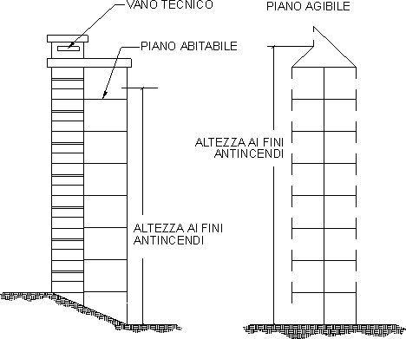

Ai fini dell'assoggettabilità ai controlli di prevenzione incendi, per gli edifici destinati a civile abitazione ci si riferisce invece all'altezza in gronda, definita come altezza massima misurata dal piano esterno accessibile ai mezzi di soccorso dei vigili del fuoco all'intradosso del soffitto del più elevato locale abitabile (circolare del Ministero dell'interno n. 25 del 2 giugno 1982, punto 2.b).

Altezza dei piani
"Altezza massima tra pavimento e intradosso del soffitto".

Carico d'incendio
"Potenziale termico della totalità dei materiali combustibili contenuti in uno spazio, ivi compresi i rivestimenti dei muri, delle pareti provvisorie, dei pavimenti e dei soffitti." Convenzionalmente è espresso in chilogrammi di legno equivalente (potere calorifico inferiore 4.400 Kcal/kg).
Il calcolo del carico di incendio si effettua con la formula

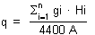

dove:
q = il carico di incendio (in kg legno/);
gi = il peso (in kg) del generico fra gli n combustibili che si prevedono
presenti nel locale o nel piano nelle condizioni più gravose di ca-
rico di incendio;
Hi = il potere calorifico superiore (in kcal/kg) del generico fra gli n combu-
stibili di peso gi;
A = la superficie orizzontale (in ) del locale o del piano del fabbricato con-
siderato
4400 = il potere calorifico superiore del legno (in kcal/kg).

La predetta formula è riportata nelle premesse alla circolare del Ministero dell'interno n. 91 del 14 settembre 1961 recante "Norme di sicurezza per la protezione contro il fuoco dei fabbricati a struttura in acciaio destinati ad uso civile. Il valore del carico di incendio di locali aventi strutture portanti in legno viene determinato facendo ricorso alla seguente formula riportata nel decreto ministeriale 6 marzo 1986:

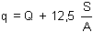

dove:
q = il carico di incendio totale (kg/);
Q = il carico di incendio dei materiali combustibili contenuti nel locale, esclu-
se le strutture portanti in legno (kg/);
S = superficie esposta al fuoco delle strutture portanti in legno ();
A = superficie orizzontale del locale.

Per agevolare il calcolo del carico di incendio si riporta la tabella dei poteri calorifici delle principali sostanze espressi sia in mj/kg che in kcal/kg (1 mj = 238 kcal)

Tabella 1
Poteri calorifici
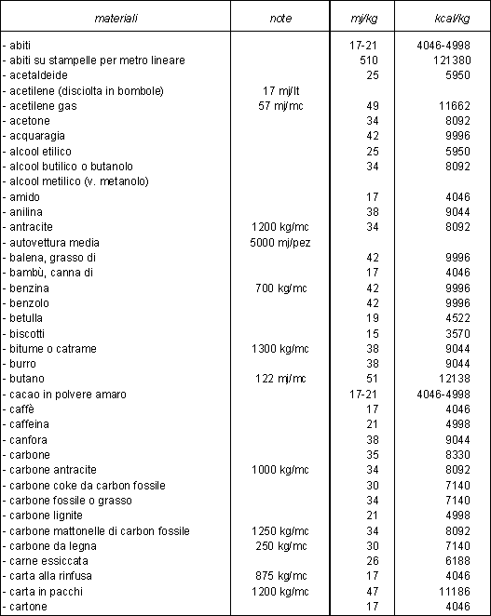
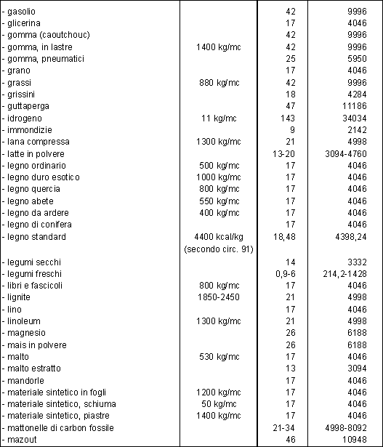

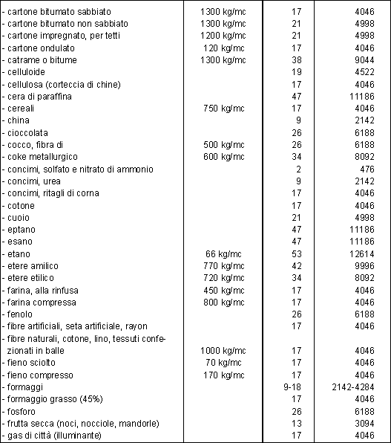

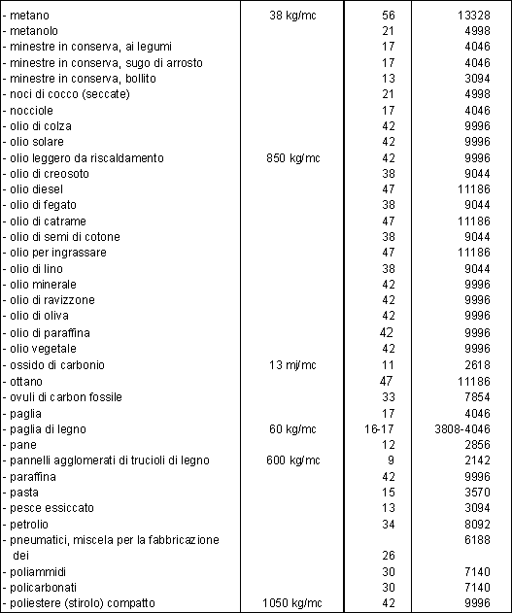
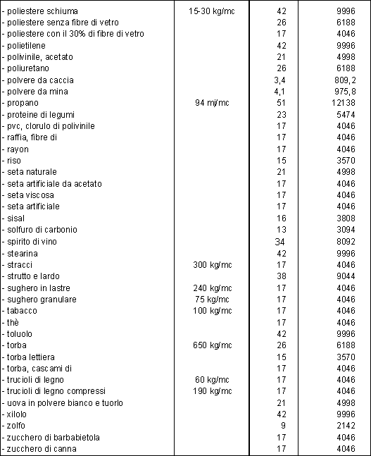

Il potere calorifico è "l'energia termica che una massa unitaria di un materiale o di un elemento da costruzione è in grado di sviluppare al momento della sua combustione completa".

Carico di incendio specifico
"Carico d'incendio riferito alla unità di superficie lorda".

FIG. 2

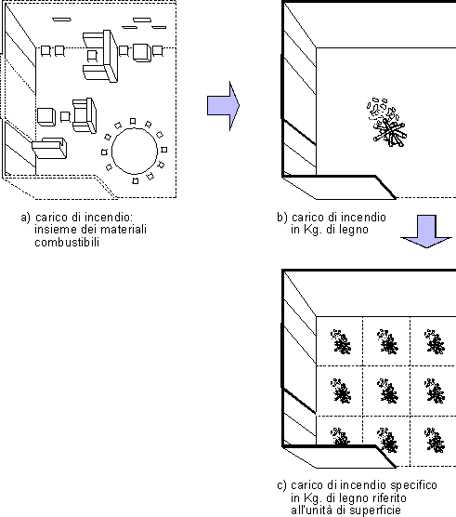

Compartimento antincendio
"Parte di edificio delimitata da elementi costruttivi di resistenza al fuoco predeterminata e organizzata per rispondere alle esigenze della prevenzione incendi".
FIG. 3
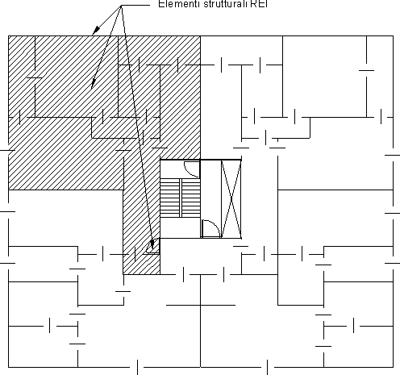

Comportamento al fuoco
"Insieme di trasformazioni fisiche e chimiche di un materiale o di un elemento da costruzione sottoposto all'azione del fuoco".
Il comportamento al fuoco comprende la "resistenza al fuoco delle strutture" e la "reazione al fuoco dei materiali".
Filtro a prova di fumo
"Vano delimitato da strutture con resistenza al fuoco REI predeterminata, e comunque non inferiore a 60', dotato di due o più porte munite di congegni di autochiusura con resistenza al fuoco REI predeterminata, e comunque non inferiore a 60', con camino di ventilazione di sezione adeguata e comunque non inferiore a 0,10 sfociante al di sopra della copertura dell'edificio, oppure vano con le stesse caratteristiche di resistenza al fuoco e mantenuto in sovrappressione ad almeno 0,3 mbar, anche in condizioni di emergenza, oppure aerato direttamente verso l'esterno con aperture libere di superficie non inferiore ad 1 con esclusione di condotti".

FIG. 4A
Filtro a prova di fumo con camino di ventilazione
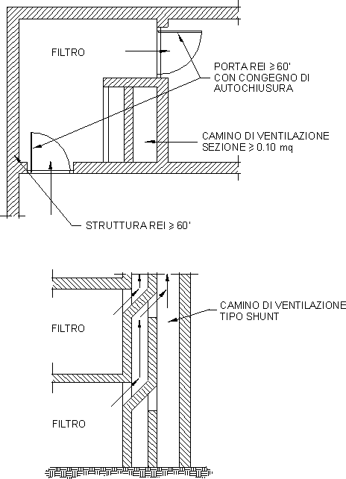

FIG. 4B

Filtro a prova di fumo mantenuto in sovrapressione di almeno 0,3 mbar

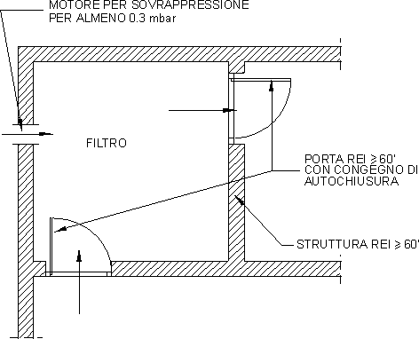

FIG. 4C

Filtro a prova di fumo aerato direttamente verso l'esterno
con apertura libera di superficie 1 mq

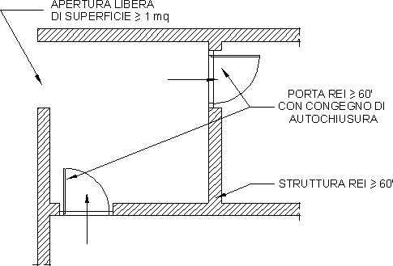

Intercapedine antincendio
"Vano di distacco con funzione di aerazione e/o scarico di prodotti della combustione di larghezza trasversale non inferiore a 0,60 m; con funzione di passaggio di persone di larghezza trasversale non inferiore a 0,90 m".
Longitudinalmente è delimitata dai muri perimetrali (con o senza aperture) appartenenti al fabbricato servito e da terrapieno e/o da muri di altro fabbricato, aventi pari resistenza al fuoco.
Ai soli scopi di aerazione e scarico dei prodotti della combustione è inferiormente delimitata da un piano ubicato a quota non inferiore ad 1 m dall'intradosso del solaio del locale stesso.
Per la funzione di passaggio di persone, la profondità della intercapedine deve essere tale da assicurare il passaggio nei locali serviti attraverso varchi aventi altezza libera di almeno 2 m.
Superiormente è delimitata da "spazio scoperto".

FIG. 5

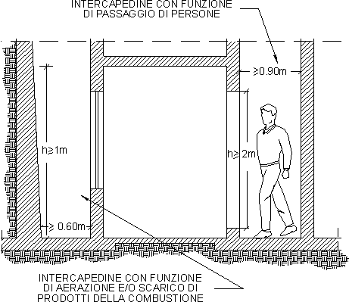

Materiale
"Il componente (o i componenti variamente associati) che può (o possono) partecipare alla combustione in dipendenza della propria natura chimica e delle effettive condizioni di messa in opera per l'utilizzazione".
Reazione al fuoco
"Grado di partecipazione di un materiale combustibile al fuoco al quale è sottoposto". In relazione a ciò i materiali sono assegnati alle classi 0, 1, 2, 3, 4, 5, con l'aumentare della loro partecipazione alla combustione; quelli di classe 0 sono non combustibili.
La classificazione di reazione al fuoco riguarda i materiali combustibili impiegati a vario titolo, in particolare per arredi (poltrone, divani, materassi, ecc.) tendaggi, rivestimenti, controsoffitti, decorazioni, isolanti, impermeabilizzanti, tubazioni, ecc.
La reazione al fuoco è un parametro che esprime la facilità, quindi le caratteristiche negative, con cui il materiale brucia contribuendo allo sviluppo ed alla gravità dell'incendio; non tiene però conto dei rischi derivanti dai fumi emessi dal materiale stesso nel processo di combustione. La reazione al fuoco è determinata con prove di laboratorio. Tali prove riguardano non solo il singolo materiale, ma anche le modalità di posa in opera - libero, aderente ad un supporto incombustibile, inglobato in una intercapedine chiusa, a parete, a pavimento, a soffitto. Le prove principali cui il materiale può essere sottoposto sono: le prove di incombustibilità; la prova di reazione al fuoco di materiali suscettibili di essere investiti su entrambe le facce da una piccola fiamma; la prova di reazione al fuoco dei materiali suscettibili di essere investiti dal fuoco su una sola faccia. Per i mobili imbottiti vengono eseguite delle prove che riguardano il complesso dell'imbottitura nel suo insieme: rivestimento esterno di copertura; interposto; imbottitura vera e propria.

Resistenza al fuoco
"Attitudine di un elemento da costruzione (componente o struttura) a conservare - secondo un programma termico prestabilito e per un tempo determinato - in tutto o in parte: la stabilità "R", la tenuta "E", l'isolamento termico "I", così definiti:
- stabilità: attitudine di un elemento da costruzione a conservare la resistenza meccanica sotto l'azione del fuoco;
- tenuta: attitudine di un elemento da costruzione a non lasciar passare nè produrre se sottoposto all'azione del fuoco su un lato fiamme, vapori o gas caldi sul lato non esposto;
- isolamento termico: attitudine di un elemento da costruzione a ridurre, entro un dato limite, la trasmissione del calore".
Pertanto:
- con il simbolo "REI" si identifica un elemento costruttivo che deve conservare, per un tempo determinato, la stabilità, la tenuta e l'isolamento termico;
- con il simbolo "RE" si identifica un elemento costruttivo che deve conservare, per un tempo determinato, la stabilità e la tenuta;
- con il simbolo "R" si identifica un elemento costruttivo che deve conservare, per un tempo determinato, la stabilità.
In relazione ai requisiti dimostrati, gli elementi strutturali vengono classificati da un numero che esprime i minuti primi.
Per la classificazione degli elementi non portanti il criterio "R" è automaticamente soddisfatto qualora siano soddisfatti i criteri "E" ed "I".
FIG. 6
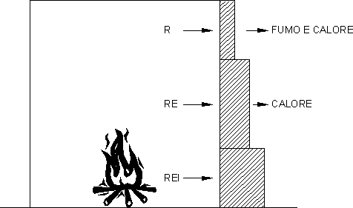
La resistenza al fuoco di una struttura rappresenta la proprietà di un elemento da costruzione di continuare ad esercitare la sua funzione portante o di ostacolo alla propagazione del fuoco e del calore per un certo tempo, anche se sottoposto alle alte temperature che si sviluppano durante un incendio. Si parla infatti di resistenza al fuoco di elementi portanti quali: i muri, i solai, le travi, i pilastri ed anche di resistenza al fuoco di elementi non portanti quali: porte, controsoffitti, solai o pareti con esclusiva funzione tagliafuoco.
La resistenza al fuoco di un elemento viene determinata con prove al forno stabilite dalla circolare del Ministero dell'interno n. 91 del 14 settembre 1961. Il requisito di resistenza al fuoco delle porte e di altri elementi di chiusura viene valutato con il metodo sperimentale, stabilito dalla norma UNI 9723 sulla scorta della quale, in base al D.M. 14 dicembre 1993 vengono omologati tali manufatti. La valutazione della resistenza al fuoco degli elementi costruttivi in conglomerato cementizio armato, normale e precompresso, in acciaio, in legno, può essere effettuata anche analiticamente in base alle norme UNI 9502, 9503, 9504.
Le classi di resistenza al fuoco stabilite dalla circolare n. 91/1961 sono: 15, 30, 45, 60, 90, 120, 180. Il numero indicativo di ogni classe esprime il carico di incendio virtuale in kg/ di legna standard; tale numero esprime anche in minuti primi la durata minima di resistenza al fuoco da richiedere alla struttura o all'elemento costruttivo in esame. Si riportano di seguito le tabelle 2, 3, 4 e 5 della predetta circolare n. 91/1961 relative alle tipologie di strutture resistenti al fuoco e relativi rivestimenti di protezione.
Tabella 2
Spessore delle pareti tagliafuoco
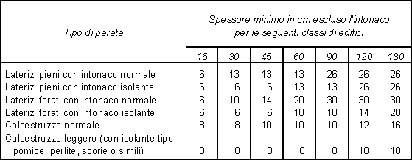
Nota :Per intonaco isolante s'intende un intonaco a base di gesso, vermiculite, perlite o simili. Gli spessori di intonaco isolante su laterizi forati dovranno, per le varie classi, corrispondere ai valori previsti nella Tabella 5, mentre per i laterizi pieni gli spessori saranno ridotti alle metà dei valori della stessa Tabella 5.
Tabella 3
Spessore minimo dei solai
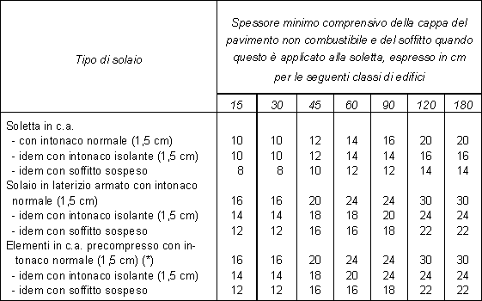
(*) Lo spessore del ricoprimento dell'armatura in acciaio pre-teso non deve essere inferiore nè al minimo prescritto dal Regolamento per le opere in c.a. (3 cm), nè allo spessore specificato per le singole classi dalla Tabella 5 per l'intonaco di cemento.
Tabella 4
Determinazione dello spessore minimo di rivestimento richiesto
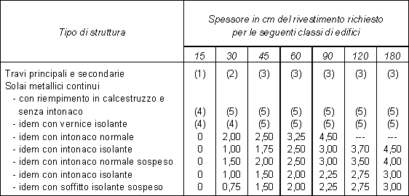
(1) Nessun rivestimento.
(2) Nessun rivestimento se le ali sono riempite di calcestruzzo di cemento.
(3) Rivestimento pari almeno all'85% dello spessore richiesto per le colonne.
(4) Ammesso.
(5) Escluso.
Tabella 5
Tipi e spessore dei rivestimenti

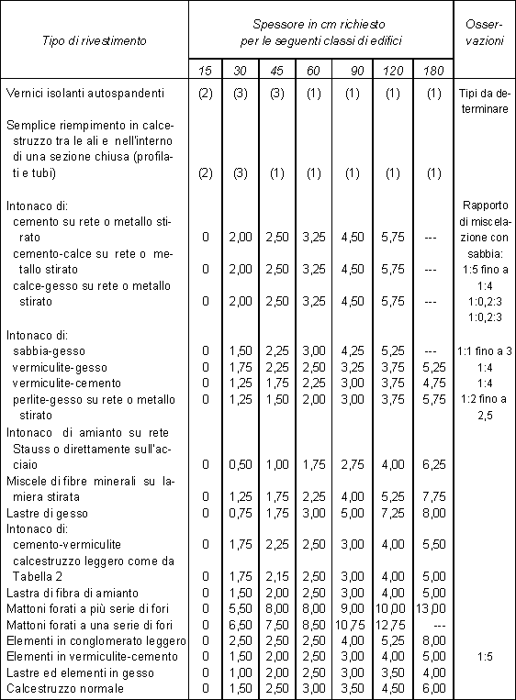

(1) Escluso.
(2) Non occorre.
(3) Sufficiente.

Spazio scoperto
"Spazio a cielo libero o superiormente grigliato avente, anche se delimitato su tutti i lati, superficie minima in pianta () non inferiore a quella calcolata moltiplicando per tre l'altezza in metri della parete più bassa che lo delimita".
La distanza fra le strutture verticali che delimitano lo spazio scoperto deve essere non inferiore a 3,50 m.
Se le pareti delimitanti lo spazio a cielo libero o grigliato hanno strutture che aggettano o rientrano, detto spazio è considerato "scoperto" se sono rispettate le condizioni del precedente comma e se il rapporto fra la sporgenza (o rientranza) e la relativa altezza di impostazione è non superiore a 1/2.
La superficie minima libera deve risultare al netto delle superfici aggettanti. La minima distanza di 3,50 m deve essere computata fra le pareti più vicine in caso di rientranze, fra parete e limite esterno della proiezione dell'aggetto in caso di sporgenze, fra i limiti esterni delle proiezioni di aggetti prospicienti.

FIG. 7A

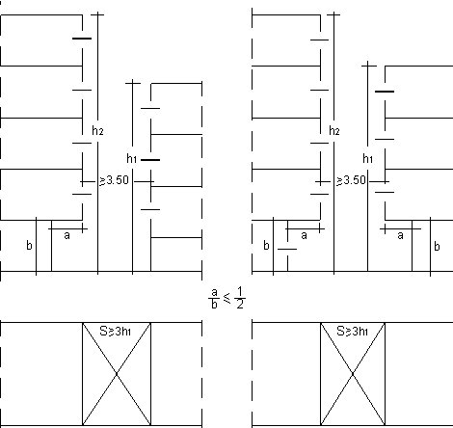

FIG. 7B

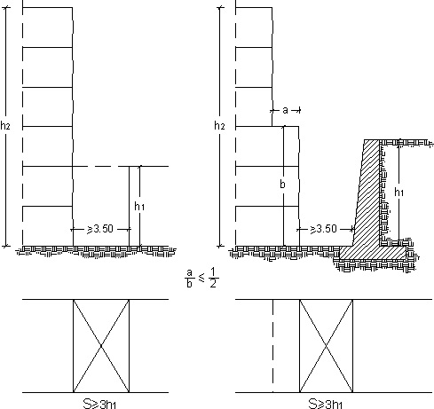

Superficie lorda di un compartimento
"Superficie in pianta compresa entro il perimetro interno delle pareti delimitanti il compartimento".

Distanze
Distanza di sicurezza esterna
"Valore minimo, stabilito dalla norma, delle distanze misurate orizzontalmente tra il perimetro in pianta di ciascun elemento pericoloso di una attività e il perimetro del più vicino fabbricato esterno alla attività stessa, o di altre opere pubbliche, o private, oppure rispetto ai confini di aree edificabili verso le quali tali distanze devono essere osservate".

Distanza di sicurezza interna
"Valore minimo, stabilito dalla norma, delle distanze misurate orizzontalmente tra i rispettivi perimetri in pianta dei vari elementi pericolosi di una attività".

Distanza di protezione
"Valore minimo, stabilito dalla norma, delle distanze misurate orizzontalmente tra il perimetro in pianta di ciascun elemento pericoloso di una attività e la recinzione (ove prescritta) ovvero il confine dell'area su cui sorge l'attività stessa".

FIG. 8
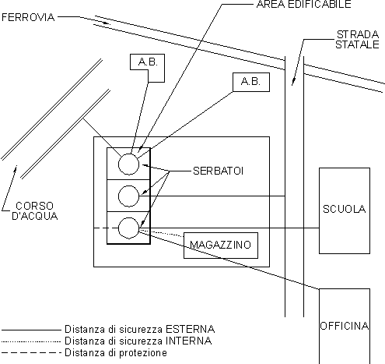
L'incendio in un edificio comporta il rischio della sua propagazione e quello vicino per il calore radiante sviluppato, per le correnti convettive e per il trasporto di materiale solido incendiato. Al fine di evitare che, a causa di tali manifestazioni, un incendio si propaghi da un edificio ad un altro viene interposta una certa distanza che prende il norme di "distanza di sicurezza". Oltre a tale misura di protezione può essere assunta un'altra misura che è la "distanza di protezione" che ha lo scopo di impedire l'accesso di estranei all'interno di uno stabilimento o deposito con l'intento di ostacolare azioni inconsulte o dolose dall'esterno.

Affollamento - Esodo
Capacità di deflusso o di sfollamento
"Numero massimo di persone che, in un sistema di vie d'uscita, si assume possano defluire attraverso una uscita di "modulo uno"." Tale dato, stabilito dalla norma, tiene conto del tempo occorrente per lo sfollamento ordinato di un compartimento.

FIG. 9

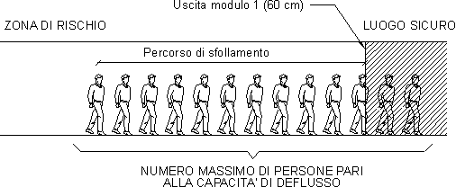
Densità di affollamento
"Numero massimo di persone assunto per unità di superficie lorda di pavimento (persone/)".
Le vie di uscita devono essere proporzionate in base al numero massimo di persone che a qualsiasi titolo possono trovarsi nell'ambiente o nei locali serviti dalle stesse vie di uscita. In fase di progetto non sempre si conosce il numero delle persone che saranno presenti, pertanto per stabilire tale parametro si ricorre alla densità di affollamento che rappresenta il numero di persone a . Si riportano a titolo di notizia alcuni valori ricorrenti nelle vigenti disposizioni di prevenzione incendi:
locali di riunione 0,7 p/;
mense, aule e simili 0,7 p/;
uffici e locali di lavoro 0,1 p/;
autorimesse non sorvegliate 0,1 p/;
autorimesse sorvegliate 0,01 p/;
locali di deposito 0,04 p/;
aree adibite a vendita in centri commerciali 0,2 p/.

Larghezza delle uscite di ciascun compartimento
"Numero complessivo di moduli di uscita necessari allo sfollamento totale del compartimento".

Luogo sicuro
"Spazio scoperto ovvero compartimento antincendio - separato da altri compartimenti mediante spazio scoperto o filtri a prova di fumo - avente caratteristiche idonee a ricevere e contenere un predeterminato numero di persone (luogo sicuro statico), ovvero a consentirne il movimento ordinato (luogo sicuro dinamico)".

FIG. 10
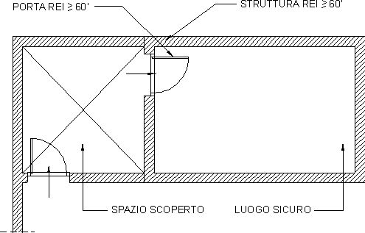

Collegato a questa definizione è lo "spazio calmo", termine che viene introdotto per la prima volta nel decreto ministeriale 9 aprile 1994 "Regola tecnica di prevenzione incendi per la costruzione e l'esercizio delle attività turistico alberghiere". Con tale termine si intende il luogo sicuro statico contiguo e comunicante con una via di esodo verticale od in essa inserito. Tale spazio non deve costituire intralcio alla fruibilità delle vie di esodo e deve avere caratteristiche tali da garantire la permanenza di persone con ridotte o impedite capacità motorie in attesa di soccorsi.

Massimo affollamento ipotizzabile
"Numero di persone ammesso in un compartimento. E' determinato dal prodotto della densità di affollamento per la superficie lorda del pavimento".

Modulo di uscita
"Unità di misura della larghezza delle uscite. Il "modulo uno", che si assume uguale a 0,60 m, esprime la larghezza media occupata da una persona".
FIG. 11

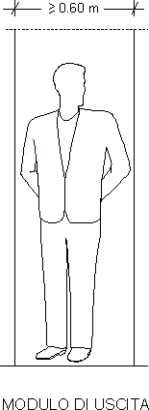

Scala di sicurezza esterna
"Scala totalmente esterna, rispetto al fabbricato servito, munita di parapetto regolamentare e di altre caratteristiche stabilite dalla norma".
Questo tipo di scala, anche se di facile realizzazione e risultando, almeno in prima battuta, più sicura di altre scale presenta alcuni inconvenienti quali:
- necessità di essere ubicata in modo da essere protetta dall'azione dell'irraggiamento e dei fumi provenienti da aperture ubicate in vicinanza della scala stessa;
- necessità di realizzare parapetti pieni in modo da ridurre la sensazione del vuoto;
- necessità di proteggere le scale dalle intemperie;
- necessità di manutenzione alla struttura sottoposta all'azione delle intemperie;
- necessità di realizzare porte di piano antintrusione.

Scala a prova di fumo
"Scala in vano costituente compartimento antincendio avente accesso per ogni piano - mediante porte di resistenza al fuoco almeno RE predeterminata e dotate di congegno di autochiusura - da spazio scoperto o da disimpegno aperto per almeno un lato su spazio scoperto dotato di parapetto a giorno".

FIG. 12

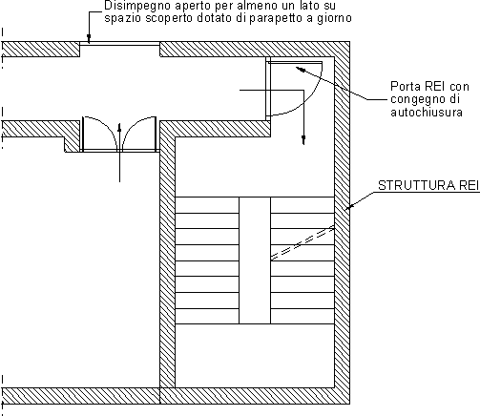

E' il tipo di scala che dà la massima sicurezza possibile garantendo in caso di incendio, l'esodo delle persone dai vari piani di un edificio. L'accesso alla scala, che è racchiusa in un vano resistente al fuoco, avviene ad ogni piano attraverso un disimpegno che impedisce che il fumo, presente nella zona dell'incendio, invada la scala. Raffrontando la definizione di scala a prova di fumo con quella di luogo sicuro dinamico si nota che tale tipo di scala può essere considerata luogo sicuro dinamico e conseguentemente l'accesso alla scala coincide con l'uscita (uscita di sicurezza) dal compartimento.

Scala a prova di fumo interna
"Scala in vano costituente compartimento antincendio avente accesso, per ogni piano, da filtro a prova di fumo".

FIG. 13
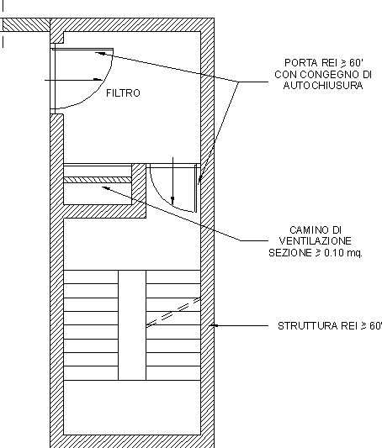

A differenza della scala a prova di fumo, in cui l'accesso alla scala avviene tramite uno spazio scoperto o da un disimpegno aperto almeno su un lato su spazio scoperto, nella scala a prova di fumo interna l'accesso avviene attraverso un disimpegno aerato, o mantenuto in sovrappressione, che assolve la funzione di filtrare il fumo, cioè impedire che i prodotti della combustione entrino nel vano scala; tale disimpegno è definito "filtro a prova di fumo".

Scala protetta
"Scala in vano costituente compartimento antincendio avente accesso diretto da ogni piano, con porte di resistenza al fuoco REI predeterminata e dotate di congegno di autochiusura".

FIG. 14
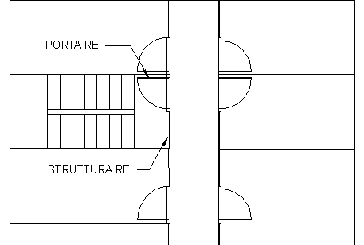
Sistema di vie di uscita
"Percorso senza ostacoli al deflusso che consente alle persone che occupano un edificio o un locale di raggiungere un luogo sicuro".
La lunghezza massima del sistema di vie di uscita è stabilita dalle norme.
Un elemento molto importante è la lunghezza del percorso fra un qualsiasi punto del locale e l'uscita dal locale stesso; tale percorso deve essere tanto più breve quanto maggiore è il rischio di incendio nell'ambiente considerato.
In genere la lunghezza massima del percorso di esodo ammessa dalle vigenti normative di prevenzione incendi è di 30, 40 m. Nel caso l'uscita dal locale adducesse ad una scala a giorno o ad una scala protetta, non essendo tali scale considerabili luoghi sicuri, nel computo dei 30 - 40 m deve rientrare anche lo sviluppo lineare della scala.

Uscita
"Apertura atta a consentire il deflusso di persone verso un luogo sicuro avente altezza non inferiore a 2,00 m".

FIG. 15

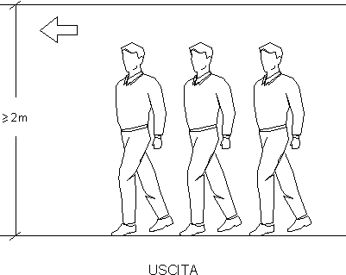

Mezzi antincendi

Attacco di mandata per autopompa
"Dispositivo costituito da una valvola di intercettazione ed una di non ritorno, dotato di uno o più attacchi unificati per tubazioni flessibili antincendi". Serve come alimentazione idrica sussidiaria.

Estintore carrellato
"Apparecchio contenente un agente estinguente che può essere proiettato e diretto su un fuoco sotto l'azione di una pressione interna". E' concepito per essere portato e utilizzato su carrello.

FIG. 16
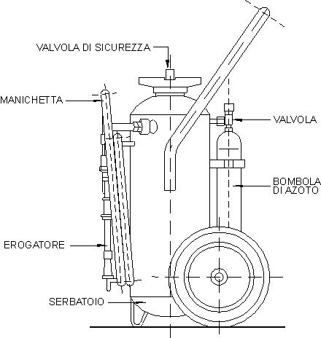

Estintore portatile
L'estintore portatile è un estintore che è concepito per essere portato ed utilizzato a mano e che, pronto all'uso, ha una massa minore o uguale a 20 Kg.
L'agente estinguente è il complesso del o dei prodotti contenuti nell'estintore, la sua azione provoca l'estinzione.
La carica di un estintore è la massa o il volume dell'agente estinguente contenuto nell'estintore.
FIG. 17A FIG. 17B
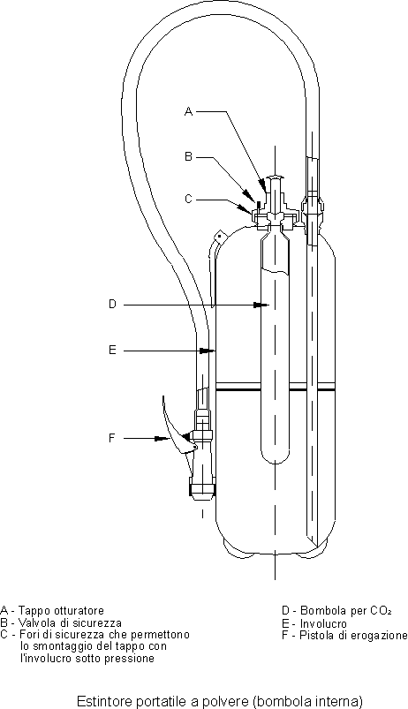
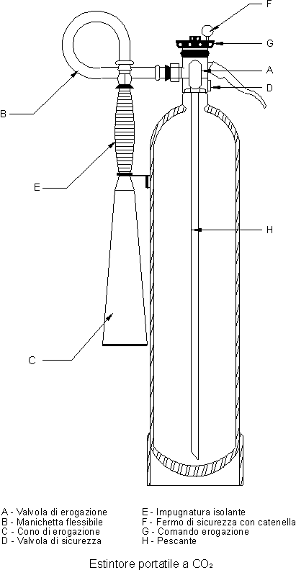

Gli estintori sono apparecchi contenenti un agente estinguente che viene proiettato all'esterno ad opera della pressione interna; devono essere utilizzati unicamente su un principio di incendio in quanto l'estinguente in essi contenuto ha quantitativi limitati. La scelta dell'estintore più idoneo da installare in un ambiente e la sua ubicazione è ben evidenziata dal punto 0, lettera d), dell'allegato A al D.M. 8 marzo 1985 che stabilisce che le attrezzature mobili di estinzione (estintori) per numero, caratteristiche ed ubicazione devono essere tali da consentire un primo efficace intervento su un principio di incendio e gli agenti estinguenti devono essere compatibili con le sostanze e le lavorazioni.
In base all'agente estinguente contenuto, gli estintori possono essere del tipo ad acqua, a schiuma, a polvere, ad anidride carbonica. Secondo le norme vigenti gli estintori sono atti a funzionare a temperature comprese fra -25 °C e +60 °C. Secondo quanto stabilito dal decreto 20 dicembre 1982 la capacità estinguente di ogni estintore è determinata dal focolare tipo che l'estintore è in grado di estinguere.

Idrante antincendio
"Attacco unificato, dotato di valvola di intercettazione ad apertura manuale, collegato a una rete di alimentazione idrica". Un idrante può essere a muro, a colonna sopra suolo oppure sottosuolo.

FIG. 18A

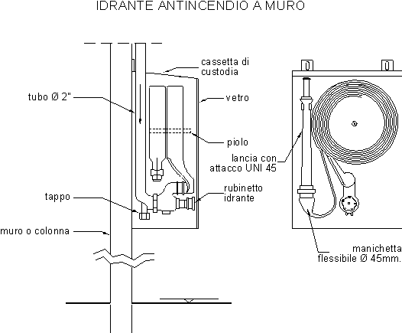

FIG. 18B

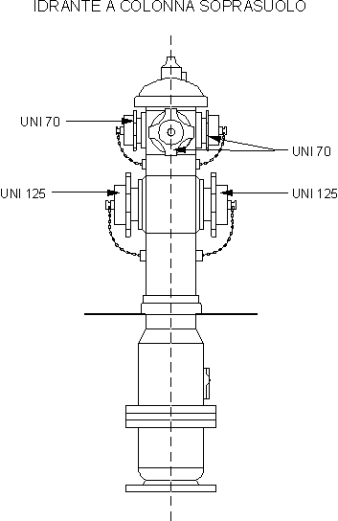

FIG. 18C

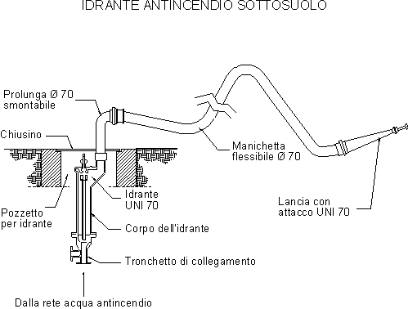

Gli idranti, assieme agli estintori, sono i mezzi antincendio più diffusi; essi hanno attacchi DN 45 - 70 - 100.
All'interno dei fabbricati normalmente si usano idranti UNI 45 del tipo a muro, alloggiati in apposite cassette in cui sono sistemati il tubo flessibile (manichetta) e la lancia erogatrice. All'esterno sono utilizzati idranti UNI 70 o 100 del tipo sottosuolo, cioè installati in pozzetti interrati con chiusino a livello del terreno, oppure soprasuolo a colonna.
Gli idranti sono permanentemente collegati alla rete dell'acqua e posizionati intorno a tutte le aree dell'attività a distanze variabili in funzione della pericolosità dell'area stessa.
Esistono le seguenti norme UNI che stabiliscono come devono essere realizzate le varie componenti degli impianti:
- UNI - VV.F. 9485 "Apparecchiature per estinzione incendi - idranti a colonna soprasuolo in ghisa";
- UNI - VV.F. 9486 "Apparecchiature per estinzione incendi - idranti sottosuolo in ghisa";
- UNI - VV.F. 9487 "Apparecchiature per estinzione incendi - tubazioni flessibili antincendi di DN 45 e 70 per pressioni di esercizio fino a 1.2 MPa".

Impianto automatico di rivelazione d'incendio
"Insieme di apparecchiature destinate a rivelare, localizzare e segnalare automaticamente un principio d'incendio".
Sono impianti costituiti da rivelatori - componenti in grado di rivelare l'incendio - e da una centrale di controllo e allarme cui fanno capo i rivelatori e dalla quale partono le segnalazioni. I rivelatori in base al fenomeno rilevato si differenziato in:
- rivelatori di calore, sensibili all'aumento di temperatura;
- rivelatori di fumo, sensibili ai prodotti della combustione;
- rivelatori di gas, sensibili ai prodotti gassosi della combustione e/o della decomposizione termica;
- rivelatori di fiamma, sensibili alle radiazioni emesse dalla fiamma.
In relazione al metodo di risposta al fenomeno rivelato di distinguono rivelatori statici, rivelatori differenziali, rivelatori velocimetrici.
La centrale di controllo e allarme è il cuore dell'impianto e svolge le seguenti funzioni:
- ricevere i segnali di allarme dai rivelatori individuando la relativa zona di pericolo;
- sorvegliare il funzionamento dei componenti dell'impianto;
- alimentare i rivelatori ad essa collegati;
- trasferire segnali ad azionare dispositivi collegati.
La norma UNI - VV.F. 9495 "Sistemi fissi automatici di rivelazione e segnalazione manuale di incendio" fornisce i criteri per la realizzazione e l'esercizio dei sistemi di rivelazione di incendio.

Impianto di allarme
"Insieme di apparecchiature ad azionamento manuale utilizzate per segnalare un principio di incendio".

Impianto fisso di estinzione
"Insieme di sistemi di alimentazione, di valvole, di condutture e di erogatori per proiettare o scaricare un idoneo agente estinguente su una zona d'incendio". La sua attivazione ed il suo funzionamento possono essere automatici o manuali.
Questi tipi di impianti vengono classificati in funzione del tipo di estinguente utilizzato ed in base alle modalità di attivazione dell'impianto.
- Gli impianti fissi di estinzione manuali e automatici ad acqua frazionata sono costituiti da erogatori aperti per la nebulizzazione dell'acqua a bassa, media ed alta pressione; questi tipi di impianti vengono utilizzati per lo spegnimento di un incendio nella fase iniziale del suo sviluppo o nel suo contenimento, per il raffreddamento, per la dispersione di nubi di gas e vapori infiammabili, nocivi, corrosivi.
- Gli impianti fissi di estinzione automatica a pioggia (sprinklers) sono costituiti da erogatori chiusi da elementi termosensibili e servono per proteggere gli edifici ed il loro contenuto mediante la rivelazione e lo spegnimento automatico di un incendio nel suo stadio iniziale, ovvero il mantenimento dell'incendio sotto controllo al fine di permettere il suo spegnimento con altri mezzi.
- Gli impianti fissi di estinzione manuali o automatici a schiuma, in base alle caratteristiche della schiuma erogata, si suddividono in impianti a schiuma a bassa, media, alta espansione. Tali impianti vengono utilizzati per lo spegnimento di un incendio in fase iniziale, e per il raffreddamento dei prodotti investiti dalle fiamme; preventivamente, sulle fosse di liquidi infiammabili al fine di limitarne l'evaporazione ed il rischio di accensione.
- Gli impianti fissi di estinzione manuali o automatici ad anidride carbonica sono costituiti da erogatori aperti dai quali avviene una scarica contemporanea di un quantitativo predeterminato di in modo da ridurre il contenuto di ossigeno nell'ambiente protetto a valori tali da estinguere l'incendio.

Lancia erogatrice
"Dispositivo provvisto di un bocchello di sezione opportuna e di un attacco unificato. Può essere anche dotata di una valvola che permette il getto pieno, il getto frazionato e la chiusura".

Naspo
"Attrezzatura antincendio costituita da una bobina mobile su cui è avvolta una tubazione semirigida collegata ad una estremità, in modo permanente, con una rete di alimentazione idrica in pressione, e terminante all'altra estremità con una lancia erogatrice munita di valvola regolatrice e di chiusura del getto".

FIG. 19

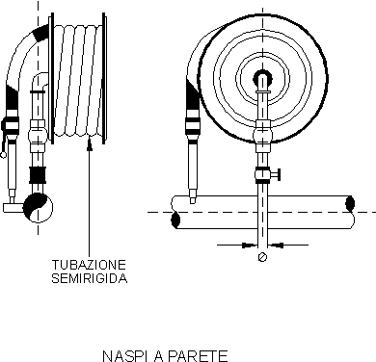

I naspi sono più facilmente utilizzabili rispetto agli idranti e possono essere manovrati anche da persone non esperte.
Vengono utilizzati all'interno degli edifici soprattutto in quelli ad uso civile o possono essere alimentati anche dalla normale rete idrica purchè garantisca in ogni momento, oltre all'utenza normale, quella antincendio. I naspi DN 20 devono avere una portata non inferiore a 35 l al minuto primo, alla pressione di 1,5 bar.

Rete di idranti
"Sistema di tubazioni fisse in pressione per alimentazione idrica sulle quali sono derivati uno o più idranti antincendio".

FIG. 20

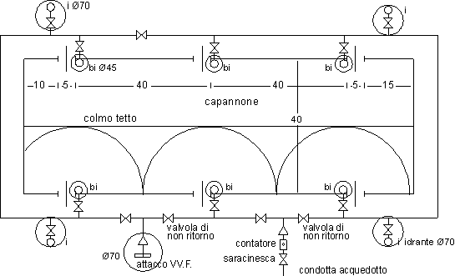

La rete di distribuzione, in genere in tubi di acciaio, dovrebbe essere realizzata ad anello chiuso; le tubazioni devono essere interrate, protette da cedimenti dovuti al traffico pesante, protette dal gelo e dalla corrosione. Le parti fuori terra, che adducono all'idrante, devono essere ancorate alle strutture principali dei fabbricati e devono essere protette dal gelo e dagli urti.
Gli impianti ubicati all'interno degli edifici utilizzano idranti a muro DN 45 o naspi DN 20, 32, 45, distribuiti in modo da permettere un intervento corretto in ogni punto dell'area protetta.
Gli impianti all'esterno degli edifici utilizzano idranti DN 45, DN 70, DN 100 a muro, a colonna, sottosuolo, con cannoni idrici. Per la protezione esterna degli edifici gli idranti devono essere ubicati ad una distanza dal filo del fabbricato di 5-10 m in posizione raggiungibile dai mezzi e dal personale di soccorso ed in modo da consentire interventi in ogni punto lungo l'intero perimetro del fabbricato e, in particolare, in corrispondenza degli accessi.

Riserva di sostanza estinguente
"Quantitativo di estinguente, stabilito dall'autorità, destinato permanentemente alla esigenza di estinzione".

Tubazione flessibile
"Tubo la cui sezione diventa circolare quando viene messo in pressione e che è appiattito in condizioni di riposo".

Tubazione semirigida
"Tubo la cui sezione resta sensibilmente circolare anche se non in pressione".

Tolleranze delle misure
Ai fini delle presenti indicazioni e tenuto conto dei criteri di tolleranza normalmente in uso per i dati quantitativi facenti parte delle normative o delle prescrizioni tecniche, si stabiliscono le tolleranze ammesse per le misure di vario tipo riportate nei termini e definizioni generali di prevenzione incendi:
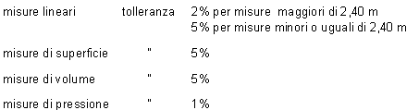

Simboli grafici

